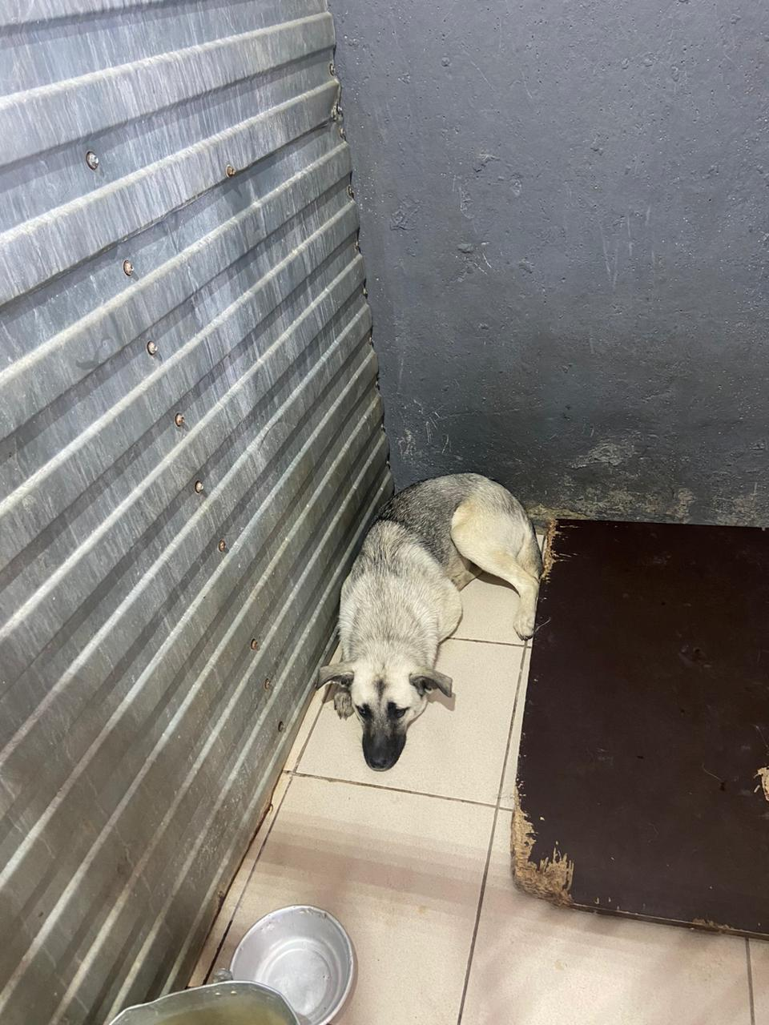
№ 495
Отловлено: 17.08.2023
ул. Рабочая 21
Заявка 1000
Вид: собака
Порода беспородная
Пол: сука
Окрас: серый
Возраст: 1 год
Вес: 13 кг
Рост: 45 см в холке
Приметы:
Особенности поведения:
ИН:
Вакцинация:
Кастрация:
Вет. паспорт: нет

